活动回顾｜社团精品课：共识算法浅析

3.17日，“繁星”区块链与数字货币研究协会有幸邀请到Algorand基金会的朱海潮老师，通过线上会议的方式对讲解了共识算法的基本知识与Algorand算法实例”的相关知识。

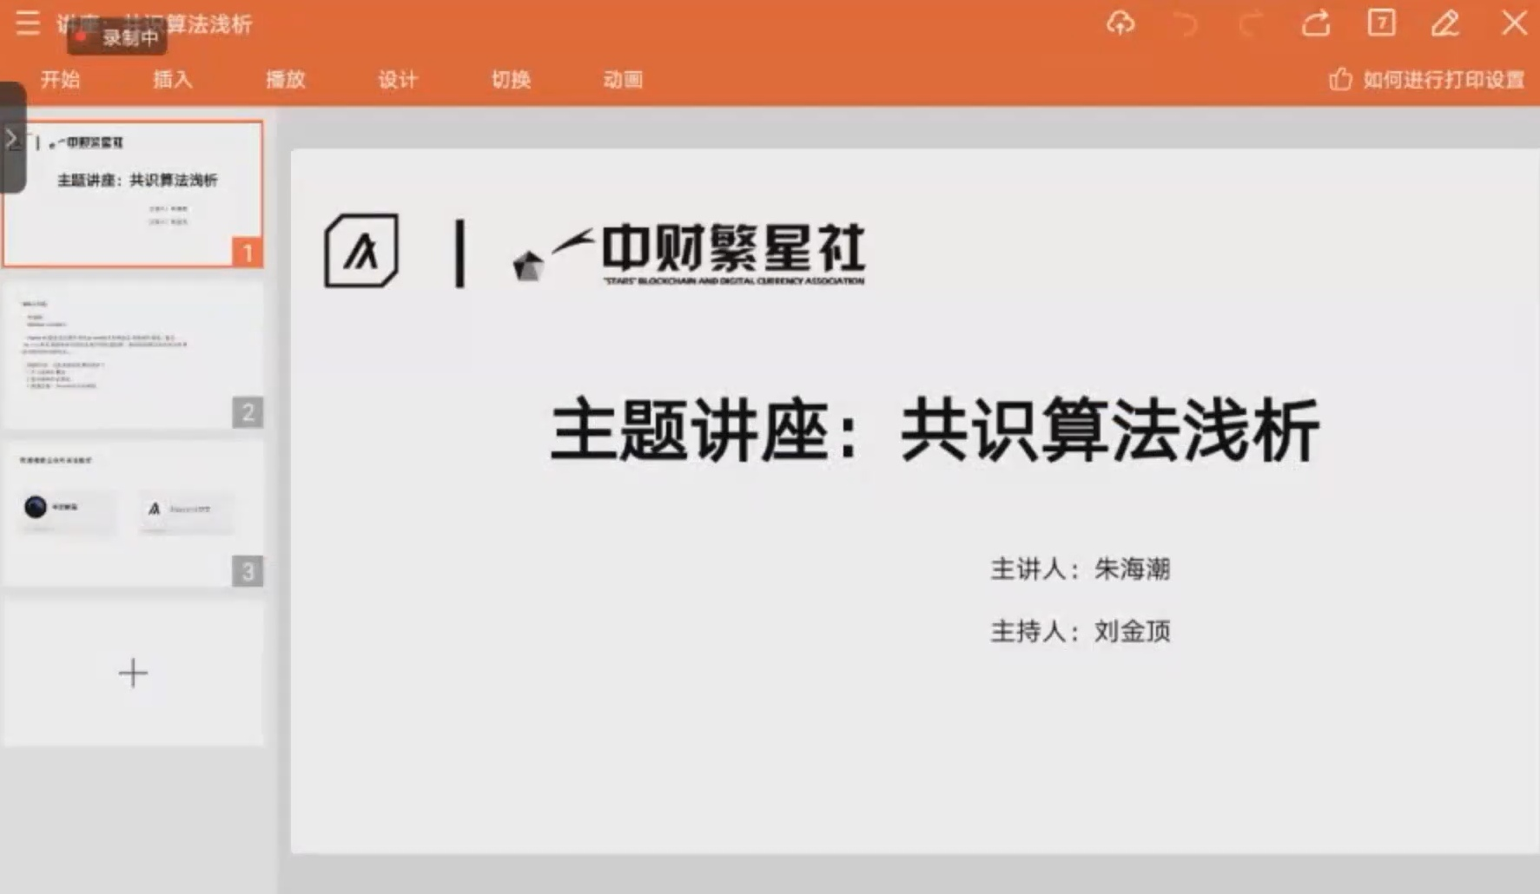

主讲人朱海潮老师主要从：背景知识；网络假设与安全性假设；经典共识算法；Algorand算法介绍等方面对本次课程进行详细讲解。

朱海潮老师从背景知识入手，讲述了分布式系统、共识算法的基本概念，对其在生活中的应用也进行了生动的阐述，接着对“状态机”的状态，计算流程等方面也进行了具体的描述。由状态复制机引出接下来所要讲述的“共识算法”的两个属性，并深度挖掘现在共识算法所面临的三个问题，以此为基础加以阐释了“FLP不可解定理”，进而转入对网络假设与安全假设的概念的讲解，并介绍了如DLS，PBFT, Hotstuff等几个经典的共识算法。

成功的让参与这次课程的同学初步了解到了关于共识算法的基本知识Algorand算法实例的知识，拓宽了知识面，丰富了在疫情特殊形式下同学们的课余生活 。在课程结束后，朱海潮老师还对同学们的一些相关问题做出了解释和回答，为同学们的未来学业也提供了新的研究方向。随着腾讯会议预定时间的结束，本次活动拉下了完美的帷幕。